1 слайд. Представляю вашему вниманию тему: «Внедрение интерактивных средств и сервисов в образовательный процесс обучающихся с ОВЗ»
У детей с ограниченными возможностями здоровья практически отсутствует или очень низкая мотивация к обучению. Сегодня решать эту проблему помогают информационные технологии и использование интерактивных сервисов. Цвет, движение, звук – это те факторы, которые достаточно долго удерживают внимание ребенка, делают процесс обучения более осознанным.
Само слово «Интерактив» переводится как взаимодействие. Т.е. взаимодействие педагога с обучающимися, обучающегося с педагогом и друг с другом. А интерактивная технология – это совокупность методов, средств обучения на основе интеграции информационных и педагогических технологий.
2 слайд. Согласно ФГОС интерактивных занятий должно быть не менее 20% всех аудиторных занятий.
Использование интерактивных сервисов помогает педагогам делать работу привлекательной для детей, наполнять ее новым содержанием, делать процесс обучения более эффективным и практически направленным. Осознание ребенком с ОВЗ того, что ему становятся доступны неведомые раньше знания, умения, формы общения, игры дает ему веру в свои силы и таким образом появляется интерес к предмету.
Цель разработки: применение интерактивных средств и сервисов для повышения мотивации обучающихся с ограниченными возможностями здоровья на учебных занятиях и их развитие с помощью интерактивных средств.
Среди задач выделили:
- Усиление образовательного эффекта;
- Повышение уровня качества образования, уровеня усвоения знаний по отдельным предметным областям обучающихся с ОВЗ;
- Активизация познавательной деятельности учащихся с ОВЗ;
- Осуществление дифференцированного подхода к учащимся с разным уровнем готовности к обучению;
- Проведение уроков на высоком эстетическом уровне (музыка, анимация);
- Повысить информационно-коммуникационную грамотность учителей
В нашем учреждении обучаются дети с легкой и умеренной умственной отсталостью (с интеллектуальными нарушениями), данные учащиеся сталкиваются в силу своих особенностей с трудностями в обучении, это: Выраженные нарушения процессов познавательной деятельности, прежде всего восприятия, мышления, внимания, памяти, низкая познавательная активность, отсутствие мотивации к обучению; недостаточность предметно-пространственных представлений, проявляющаяся в их неточности, быстром забывании не только деталей, но и их важных элементов. В связи с трудностями, с которыми сталкиваются обучающиеся, было принято решение внедрить в практику дополнительные средства обучения, которые помогли бы развивать познавательную активность у обучающихся с ОВЗ.
Для того, чтобы определить точно необходимость введения в учебный процесс дополнительных средств и технологий обучения, была произведена диагностика сформированности жизненных компетенций, а также по отдельным школьным предметам. На слайде представлены результаты экспериментальной группы, 6 человек с умственной отсталостью (интеллектуальными нарушениями), 2 варианта. До внедрения интерактивных средств и после внедрения.
У детей возникали трудности при пересчете предметов; при соотнесении количества предметов с цифрой, наблюдались ошибки при соотнесении предметного множества с образом цифры, что объясняется выраженным нарушением мыслительной деятельности. Таким образом, был сделан вывод, что ученики нуждаются в дополнительных упражнениях и использовании современных технологий для активизации интереса к предмету в целом.
По результатам видно, что уровень сформированности математических представлений у обучающихся данной группы увеличился.
Для решения выше поставленной проблемы была разработана интерактивная рабочая тетрадь-тренажёр (с применением интерактивных средств). Задания интерактивной тетради направлены на совершенствование умения обучающихся с интересом выполнять математические задания, используя разные формы (индивидуальная, фронтальная) и методические приёмы (выбор геометрических фигур, обводка геометрических фигур, подсчёт фигур и др.). Тетрадь может применяться как на уроках математики, а так и во внеурочное время.

Вывод. Изменения, которые происходят в системе образования в настоящее время, касаются не только оборудования, качества сети интернет, электронных образовательных ресурсов, но в первую очередь самого учителя: его готовности на компетентностном и личностном уровне принять изменения, быть в них успешным профессионалом.
Одним из мощных ресурсов преобразования в сфере образования является информатизация образования – целенаправленно организованный процесс обеспечения сферы образования методологией, технологией и практикой создания и оптимального использования научно-педагогических, учебно-методических разработок, ориентированных на реализацию возможностей информационных и коммуникационных технологий (ИКТ), применяемых в комфортных и здоровьесберегающих условиях.

РИСКИ:
Ресурсные:
Отсутствие надлежащего оборудования и свободного доступа к компьютеру, как следствие, к интернету;
Ограниченный выбор доступных программных продуктов, которые можно применить в работе;
Низкое качество электронной образовательной продукции. Мотивационные риски:
Низкая мотивация педагогов к освоению ИКТ;
Некомпетентность учителя;
Слабо разработанная система повышения информационно-коммуникационной грамотности учителей, учитывающая их профессиональные запросы;
Отсутствие поддержки в коллективе.

Трудности обучающихся с УО:
Внимание отличается низким уровнем продуктивности и носит неустойчивый характер из-за быстрой истощаемости и отвлекаемости. Объем памяти невелик. При воспроизведении материала, который запечатлен, зачастую возникают искажения. Произвольное запоминание нарушено. Страдает как логическая, так и механическая память. С запаздыванием на 3–5 лет происходит развитие понимания и использования речи, окончательное развитие которой ограничено. Зачастую речь сопровождается дефектами, ей присущи: косноязычие
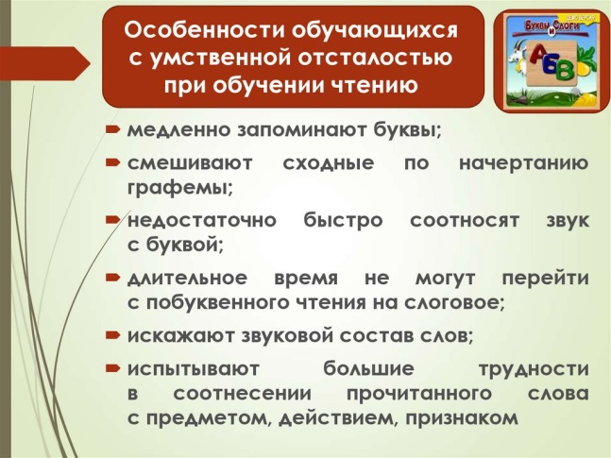
Особенности обучения:
Обучение должно идти на основе наглядности и практической деятельности с реальными предметами.
- Учебная работа должна быть посильна для детей.
- Необходимо учитывать типологические особенности и потенциальные возможности каждого ребёнка, чтобы определить содержание и объём заданий.
- Особое внимание следует уделять принципу практической направленности обучения.
- Необходимо расширять социальные связи.
- Следует использовать интегрированное обучение, чтобы расширить опыт умственно отсталых детей и развить их восприятие и умение устанавливать связи между предметами.
- Обучение должно строиться в замедленном темпе.
- Деятельность ребёнка необходимо постоянно стимулировать, развивать его эмоционально-волевую сферу и познавательные процессы
Электронные средства обучения- это интерактивные доски, сенсорные экраны, информационные панели и иные средства отображения информации, а также компьютеры ноутбуки планшеты.
Общая продолжительность использования ЭСО на уроке не должна превышать для интерактивной доски - для детей до 10 лет - 20 минут, старше 10 лет - 30 минут; компьютера - для детей 1 - 2 классов - 20 минут, 3 - 4 классов - 25 минут, 5 - 9 классов - 30 минут, 10 - 11 классов - 35 минут.

